Пояснительная записка к проекту
АВТОРЫ: Ахматова Виктория Евгеньевна, Храмова Светлана Викторовна, учителя информатики МОУ "Средняя школа №13" г. Балаково Саратовкой области
ПРЕДМЕТ: Информатика
КЛАСС: 8
ПРОГРАММА: общеобразовательная
УЧЕБНЫЙ КОМПЛЕКТ: Н.Д.Угринович
ТЕМА: "Возможности систем счисления"

Преподавание информатики в основной школе предполагает использование двух учебников: Л.Босовой и Н.Д.Угриновича. Каждый учебник интересен по своему, но нет единой линии преподавания. У Л. Босовой тема «Системы счисления начинается с 6 класса, а у Н.Д. Угриновича только в 9.
Данный проект предполагает дополнительное изучение темы «Системы счисления» в 8 классе при использовании учебника Н.Д. Угриновича.

Цель создания и использования проекта:
- проверка и закрепления ранее изученных знаний, умений и навыков по теме Системы счисления,
- использование сервисов сети Интернет для размещения материала;
- развитие мышления у учащихся посредством анализа, сравнения и обобщения изучаемого материала, самостоятельности;
- способность переносить новые знания и умения в современные условия.
- активизация познавательной и творческой активности учащихся,
- воспитание чувства ответственности, коммуникативности.
Реализация проекта ресурса:
- при объяснении нового материала;
- в качестве обучающее -контролирующего ресурса;
- для дистанционного обучения;
- на элективном курсе.
Формы организации работы детей: индивидуальная.

После завершения проекта учащиеся смогут:

1. Классифицировать по определенным признакам системы счисления;
2. Выделять основные правила перевода чисел;
3. Работать с информацией, создавать различные формы устного, письменного и сетевого общения;
4. Искать и размещать соответствующие ресурсы в сети Internet.

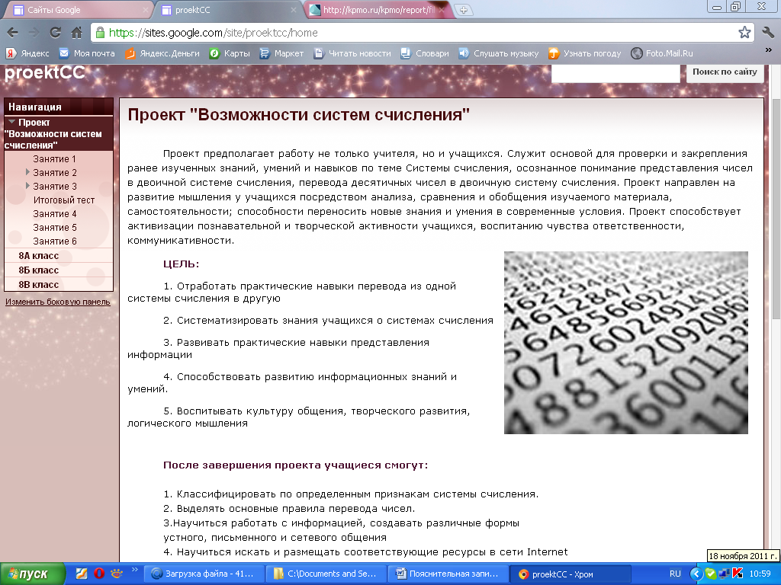
Адрес размещения проекта: https://sites.google.com/site/proektcc/home

Проект состоит из 6 занятий, которые включают в себя теоретический материал, практическую работу и промежуточный on-line тест. Задания в проекте предполагают в основном работу дома с отправкой выполненных заданий на электронный адрес преподавателя. Длительность проведения каждого занятия определяется с учетом особенностей каждого класса.
Программа проекта:
Занятие 1 "Знакомство с проектом"
Занятие 2 "Из истории систем счисления"
Занятие 3 "Перевод целых двоичных чисел в десятичную систему счисления"
Тест
Занятие 4 "Рисование на координатной плоскости"
Занятие 5 "Определение координат по рисунку"
Занятие 6 "Разработка собственного проекта"

Занятие 1 "Знакомство с проектом"
Выполняется в классе. Под контролем учителя осуществляется регистрация на сайте http://www.google.ru/ . Обучающиеся знакомятся с возможностями сайта и изучают презентацию о возможностях Google документа. Оформляют личную страницу.

Занятие 2 и 3
Состоит из двух частей: теоретической и практической. После ознакомления с теоретическим материалом обучающиеся отправляют выполненную практическую работу на электронную почту преподавателя. По изученным материалам проводится промежуточный тест.
Занятие 4 "Рисование на координатной плоскости"
После знакомства с инструкцией по рисованию на координатной плоскости в MS Excel строят рисунок, предварительно выполнив перевод координат из двоичной системы счисления в десятичную.
Пример выполненной работы:
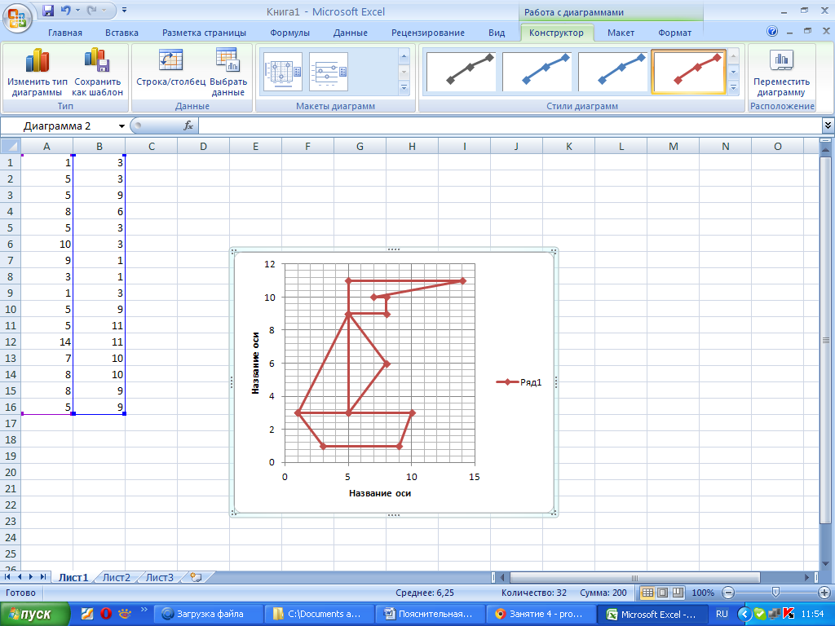
Занятие 5 "Определение координат по рисунку"
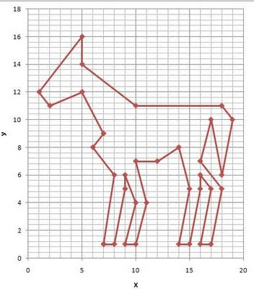
На данном занятии обучающимся необходимо создать таблицу с координатами представленного рисунка в двух системах счисления.

Занятие 6 "Разработка собственного проекта"
Предполагает создание своего варианта рисунка на координатной плоскости и составление для него таблицы координат, представленных в различных системах счисления. Размещают собственный проект на своей личной страничке.
Примеры выполненных работ:
